# Canvas心得

1.canvas 的样式的宽高是用来决定画布缩放大小的。而canvas的真正的宽高是写在canvas标签上的：

例如：<canvas width=”300” height=”200” style=”width:500px; height:500px;”></canvas>

这个canvas的实际宽高是 300*200；；画布大小是 500*500；；里面内容可随着画布大小放大缩小，但其实际形状走向是由实际宽高300*200决定的。

例如：

Canvas盒子

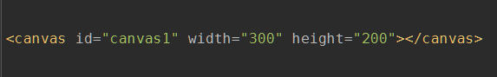

样式：

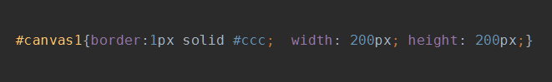

未画对角线之前效果图：

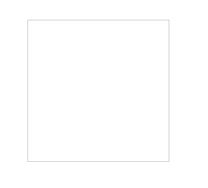

目标：画一条对角线：

有些同学会认为这是正方形，宽200px；高：200px; 所以只需要，连接（0,0,）和（200,200）两点即可。即代码如下：

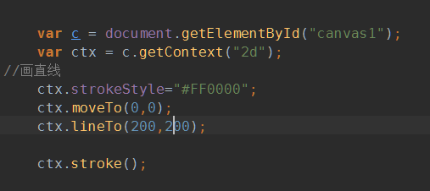

可是，这样的代码实际结果究竟对吗，我们看这样写代码出来的效果图：

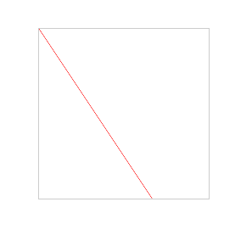

显而易见，这不是我们想要的结果。

是不是蒙逼了，是不是不知所措了，其实上面同学错就错在了把画布大小和画布宽高混淆了。就像一个气球，我们在上面写一字，吹大气球，字也会变大，而吹气球我们改变的其实是画布的大小，而字的形状是由原始气球决定的，也即画布的实际大小，形状决定了。

说了这么多，那么究竟怎么实现对角线呢，其实我们只要按照画布的实际(本质)大小来做就可以了，代码如下：

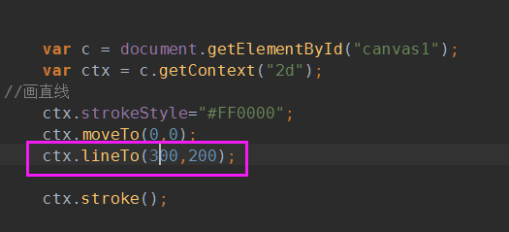

效果图如下：

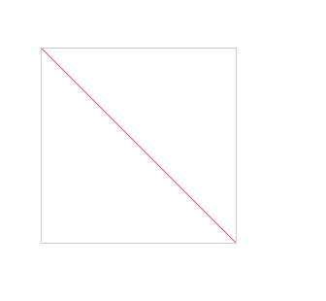完美哦！